УТВЕРЖДАЮ:
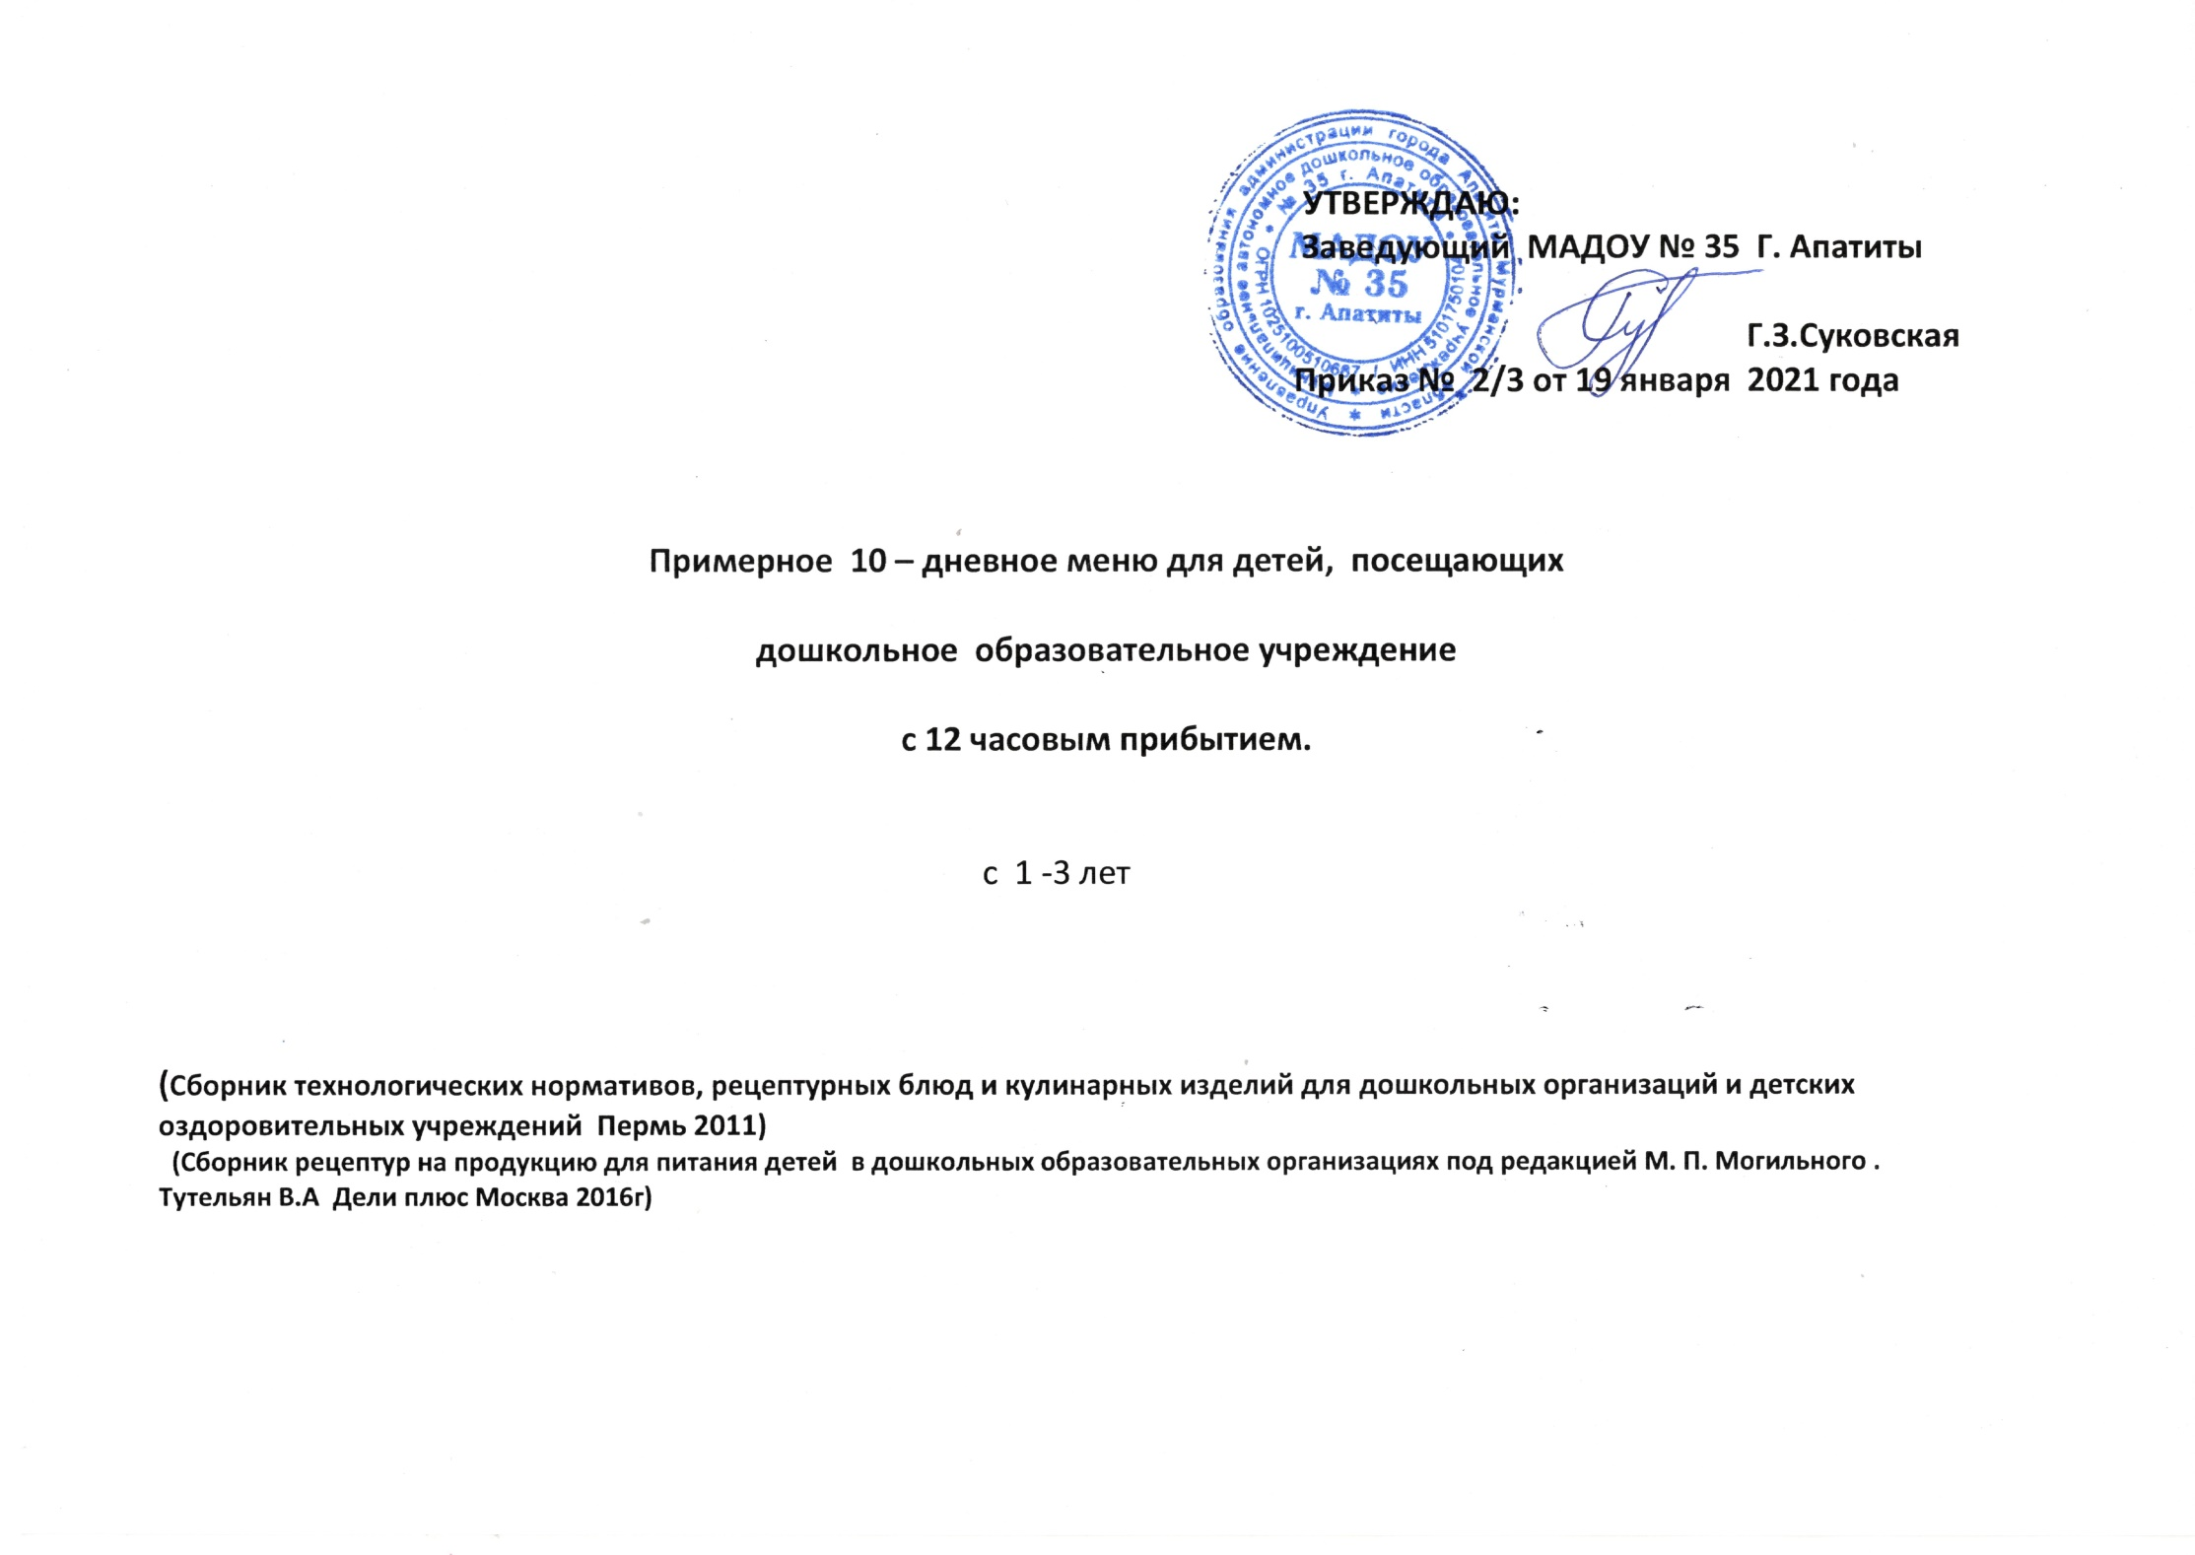
Заведующий МАДОУ № 35
Г. Апатиты
Дзержинского,21 (1 корпус)
Г.З.Суковская
Приказ № 2021 год

Примерное 10 – дневное меню для детей, посещающих

дошкольное образовательное учреждение

с 12 часовым прибытием.

с 1 -3 лет
1 корпус

(Сборник технологических нормативов, рецептурных блюд и кулинарных изделий для дошкольных организаций и детских оздоровительных учреждений Пермь 2011)
(Сборник рецептур на продукцию для питания детей в дошкольных образовательных организациях под редакцией М. П. Могильного .
Тутельян В.А Дели плюс Москва 2016г)

4 день (четверг)

№  Т.К. |  | Наименование блюда | Выход | Наименование продуктов |  | Вес в граммах  брутто | Вес в граммах нетто | Б | Ж | У | К | В1 | В2 | С | Са | Fе
157 |  | Завтрак  Каша гречневая вязкая на молоке | 170 | Крупа гречневая  Сахар  Молоко  Масло слив.  Вода |  | 25  2  100  4  50 | 25  2  100  4  50 | 5.02 | 8.03 | 14.72 | 128.18 | 0,08 | 0,13 | 0,26 | 111,8 | 1,74
385 |  | Чай с молоком (2 -й вар) | 150 | Чай  Сахар  Молоко  Вода |  | 0.016  8  60  90 | 0,016  8  60  90 | 0,94 | 0,01 | 13,9 | 51,37 | 0,00 | 0,02 | 0,09 | 37,6 | 0,06
496 |  | Бутерброд с маслом  (2 вар) | 40 | Масло слив.  Хлеб |  | 5  35 | 5  35 | 1,79 | 4,07 | 12,51 | 96,65 | 0,0,2 | 0,02 | 0,00 | 4,80 | 0,19
 |  | Итого завтрак: | 350 |  |  |  |  | 7.75 | 12.38 | 41.13 | 276.2 | 0,1 | 0,17 | 1,35 | 154,2 | 1,99
90 |  | 2-й завтрак  Фрукты | 100 | Фрукты |  | 108 | 100 | 2.25 | 2.39 | 10,1 | 68.0 | 0,01 | 0,01 | 2,0 | 7,0 | 0,2
43 |  | Обед  Салат из картофеля с соленым огурцом | 40 | Огурец сол.  Картофель  Морковь  Масло рас. |  | 20  25  12  5 | 10  20  8  5 | 0,76 | 2,36 | 3,97 | 40,34 | 0,05 | 0,04 | 1,88 | 10,3 | 0,42
68 |  | Суп картофельный с бобовыми | 150 | Бульон/кура  Картофель  Бобовые  Морковь  Лук реп.  Масло растит. |  | 100/20  60  12  12  12  4 | 100/17  45  12  10  10  4 | 1,6 | 2,68 | 15,4 | 96.0 | 0,07 | 0,02 | 2,10 | 7,84 | 0,42
248 |  | Запеканка капустная с говядиной | 150 | Мясо говядина  Капуста св.  Крупа манная  Молоко  Яйцо  Масло рас. |  | 80  120  8  30  1/3  4 | 64  100  8  30  13  4 | 7.43 | 7.94 | 18,9 | 178.86 | 0,08 | 0,11 | 3,31 | 66,9 | 1,97
333 |  | Соус молочный (1 вар) | 30 | Молоко  Мука пшен. |  | 40  4 | 40  4 | 1,05 | 1,24 | 2.52 | 25,3 | 0.00 | 0,02 | 0,08 | 23,0 | 0,45
399 |  | Компот из смеси сухофруктов | 150 | Сахар  Сухофрукты |  | 8  10 | 8  10 | 0,5 | 0,00 | 17,28 | 71,1 | 0,00 | 0,00 | 45,0 | 4,08 | 3,59
 |  | Хлеб ржаной | 40 | Хлеб ржаной |  | 40 | 40 | 2,64 | 0,48 | 13,68 | 72,0 | 0,08 | 0,09 | - | 14,0 | 1,56
 |  | Итого обед: | 560 |  |  |  |  | 13.98 | 14.7 | 71,75 | 483.5 | 0.79 | 0,19 | 4.55 | 123.66 | 5.05
406 |  | Полдник  Простокваша  Кондит. изд.  Итого полдник: | 180  20  200 | Простокваша  Кондитер. Изд. |  | 80  20 | 80  10 | 5.0  0,98  5.99 | 5.31  0,99  6.3 | 23.89  6,81  30.7 | 147.2  60,0  207.2 | 0,03  0,03  0,09 | 0,150  0,02  0,19 | 0,7  10,0  20,7 | 120  16,0  152,0 | 0,1  2,20  4,5
201 |  | Ужин  Пудинг творожный  запеченный | 160 | Творог  Манка  Яйцо  Сахар  Изюм  Масло слив.  Сметана |  | 80  10  1/3  4  10  3  2 | 80  10  8  4  10  3  2 | 5.6 | 3,96 | 24.77 | 150.68 | 0,07 | 028 | 0,32 | 118,7 | 1,02
338 |  | Соус молочный | 55 | Молоко  Мука |  | 40  7 | 40  7 | 1,23 | 1,67 | 7,39 | 49,51 | 0,01 | 0,03 | 0,1 | 28,9 | 0,08
392 | Кофейный напиток с молоком (2 вар) |  | 150 |  | Коф. напиток порошок  Молоко  Сахар  Вода | 0,016  90  8  70 | 0.016  90  8  70 | 1,05 | 0.01 | 13.0 | 56.3 | 0,00 | 0,00 | 0,87 | 2,19 | 0,67
 |  | Батон | 35 | Батон |  | 35 | 35 | 2.1 | 0,66 | 5,94 | 90,3 | 0,04 | 0,05 | 0,1 | 139,2 | 0,39
 |  | Итого ужин: | 400 |  |  |  |  | 9.98 | 6.3 | 51.1 | 346.79 | 0.12 | 0.36 | 1.39 | 288.9 | 2.16
 |  | Итого за день: |  |  |  |  |  | 39.95 | 42.07 | 204.78 | 1381.69 | 0.85 | 0.75 | 50.73 | 612.5 | 56.88

